12.04 2021r.

Temat dnia: W gabinecie lekarskim

Dzisiaj poznamy pracę lekarza, czyli osoby, która pomaga nam, gdy jesteśmy chorzy.
Posłuchajcie wiersza
„Lekarz” P.F. Nalepa

Gdy choroba już dopadnie,
Lekarz zbada cię dokładnie,
W gardło zajrzy i osłucha,
Zerknie w nosek i do ucha,
Po czym ci zapewne powie,
Jak choroba ta się zowie.

To on leki przepisuje,
Kiedy zdrowie nam szwankuje
To on leczy nas i radzi,
Co nam sprzyja, a co wadzi.
Co jest dobre, a co nie
Powie na, bo on to wie!

Jeśli wiec jesteśmy chorzy,
To pomogą nam doktorzy.

odpowiedzcie:
- do kogo idziemy, kiedy jesteśmy chorzy ?
- jakie czynności wykonuje lekarz? (bada. osłuchuje, leczy, przepisuje lekarstwa, udziela porad)

Rozwiążcie zagadkę:
Ma cztery rogi
i w kieszeni mieszka.
Wyciera nią nosek
Jurek i Agnieszka. (chusteczka do nosa)
Gdy mamy katar używamy chusteczek, a co robimy kiedy chce nam się kichnąć lub kaszleć? Na pewno pamiętacie – zasłaniamy wtedy nasze usta i nos łokciem – to bardzo ważne.

Zabawy z wykorzystaniem chusteczek higienicznych:
- - Ćwiczenie oddechowe - ułóż chusteczkę na dłoni i spróbuj ją zdmuchnąć - nabieraj powietrze nosem, wydmuchuj ustami
- - Połóż chusteczkę na głowie i spaceruj z nią tak, by nie spadła
- - Połóż chusteczkę na podłodze i przeskakuj przez nią do przodu i do tyłu oraz na boki
- - Zrób z chusteczki kulkę i rzucaj do wyznaczonego celu np. do miski, na krzesło itp.,
- Podrzucaj i łap kulkę zrobioną z chusteczki
- Zrób zawody z rodzicami lub rodzeństwem „Kto dalej rzuci kulkę”

Czy byliście kiedyś w laboratorium, w którym pobiera się krew? Jeśli nie to zapraszamy do obejrzenia filmu i bajki:
https://www.youtube.com/watch?v=GGquLHSJFxo
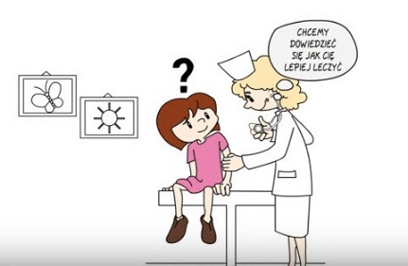
A czy wiecie, czego lekarz potrzebuje do pracy?
Poniżej znajdują się niektóre przedmioty potrzebne lekarzowi. Nazwijcie je i podzielcie ich nazwy na sylaby. Czy wiecie do czego służą ?
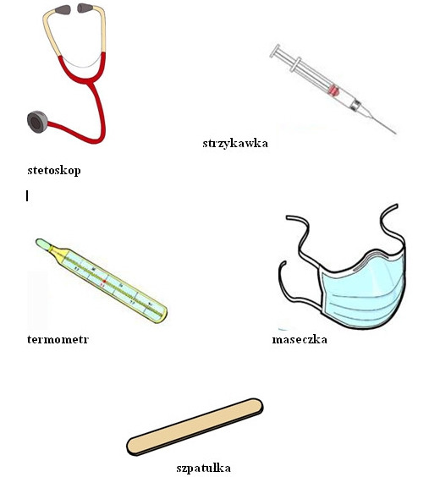
„Ada opowiada” – układanie ilustracji do opowiadania.
(Wyprawka – „Wizyta w gabinecie lekarskim” nr 44)
Dziś jest wyjątkowy dzień. Ada nie idzie do przedszkola, bo ma wyznaczoną wizytę w gabinecie lekarskim. Razem z tatą odwiedzi lekarza pediatrę. Wszystkie dzieci z grupy Ady mają obowiązkowe badania lekarskie. Trzeba sprawdzić, czy starszaki są zdrowe i mogą po wakacjach iść do szkoły. Gdy tylko dziewczynka weszła do gabinetu, pani pielęgniarka zważyła ją na wadze lekarskiej i zmierzyła jej wzrost. Potem pani doktor wzięła tablicę do badania wzroku i sprawdziła, czy Ada dobrze widzi. Dziewczynka bardzo się zdziwiła, gdy pani doktor posadziła ją na krześle, stanęła za nią z tyłu i szeptem zaczęła opowiadać bajkę. Okazało się, że było to badanie słuchu. Ada usłyszała całą historię. Potem pani pielęgniarka poprosiła Adę, żeby dziewczynka wrzuciła małą piłeczkę do koszyczka, a dużą piłkę kopnęła do namalowanej na ścianie bramki. To badanie miało wykazać, czy Ada jest praworęczna czy Leworęczna. Teraz Ada wie, po której stronie ławki powinna usiąść w szkole, żeby jej nikt nie przeszkadzał w rysowaniu i pisaniu. Na koniec wizyty pani doktor rozmawiała z dziewczynką i z jej tatą na temat ulubionych zajęć Ady. Całe badanie nic a nic nie bolało. Okazało się, że Ada jest zdrowa i może pójść do szkoły. Pani doktor pochwaliła dziewczynkę, że dużo czasu spędza na powietrzu i nie objada się słodyczami.
Rozmowa na temat opowiadania:
– Dlaczego Ada wybierała się z tatą do lekarza pediatry"
– Jakie badania zrobiono Adzie"
– Jakie sprzęty do badań widziała Ada w gabinecie lekarskim"
– Kto z was był już na takim badaniu"
– Jakie badania przeprowadzono wam w gabinecie lekarskim"
– Jak myślicie, dlaczego sześcioletnim dzieciom robi się takie badania"
Dzieci na podstawie ułożonej ilustracji układają swoje opowiadania.

Zachęcenie dzieci do rozmowy, zadając pytania: Czy tylko ludzie się ważą? : w jakich sytuacjach potrzebna jest waga? (K.P. 4 s. 18 z. 1)
Co jest cięższe, a co lżejsze" – określanie ciężaru. (K.P. 4 s. 18 z. 2)
„Apteczka” – praca plastyczna.
Pamiętacie na pewno apteczkę, która znajduje się w naszej sali. Taką samą mają Wasi rodzice w samochodzie, na pewno też podobna apteczka znajduje się w Waszym domu.
W apteczce znajdują się bardzo potrzebne rzeczy pierwszej pomocy takie jak plastry, bandaże, nożyczki itp. Prawdziwa apteczka nie służy do zabawy, dlatego teraz proponuje Wam wykonanie apteczki, którą będziecie mogli wykorzystać w zabawie.
Kartkę z bloku technicznego złóżcie na połowę, na drugiej kartce narysujcie uchwyty apteczki, wytnijcie je i przyklejcie, tak jak na obrazku poniżej. Teraz pokolorujcie obrazki wytnijcie je i przyklejcie w apteczce.
